В рамках культурно-просветительской акции «12 раритетных архивных документов» к 100-летию Архивной службы Ульяновской области ежемесячно публикуются интересные документы и фотографии, находящиеся на хранении в составе фондов муниципального архива Барышского района.

Муниципальный архив стал хранителем большой коллекции фотографий и документов музея фабрики им.В.И.Ленина . В штате фабрики была мощная партийно-комсомольско-профсоюзная прослойка, которая организовывала труд, праздники и отдых рабочих. В штате профкома имелся свой фотограф…

07 ноября 1977 года в рабочем посёлке им.В.И.Ленина был торжественно открыт памятник «Борцам революции 1917 года».

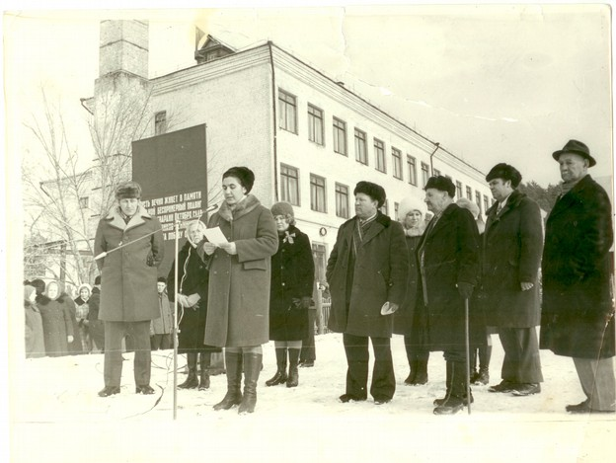
в центре с докладом выступает парторг текстильной фабрики им.В.И.Ленина – Кочнева В.Н., третий справа – Кузнецов (инициалы не известны) участник освобождения г.Симбирска от белочехов (12 сентября 1918 года)
на заднем плане – поселковая средняя школа

уборка территории около памятника «Борцам революции 1917 года» учениками средней школы посёлка, [1977-1980]
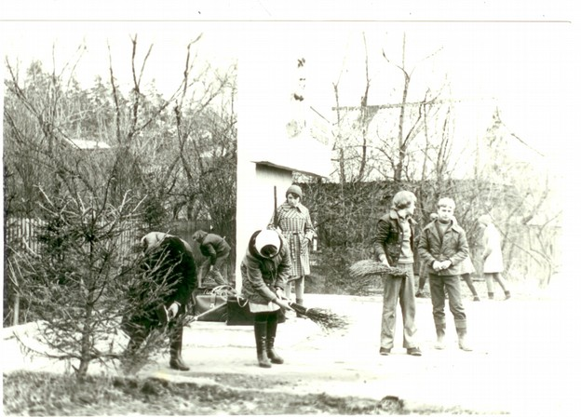

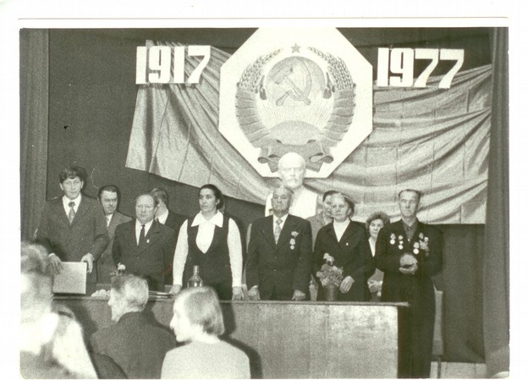
Это торжественное мероприятие, посвященное празднованию 40-летия Великого Октября (07.11.1957), также в рабочем посёлке им.В.И.Ленина.
На трибуне передовики производства текстильной фабрики, за микрофоном (на 1ом снимке) председатель профкома фабрики Гурьянов Николай Иванович (у нас ещё будет время рассказать о нём позднее…)
